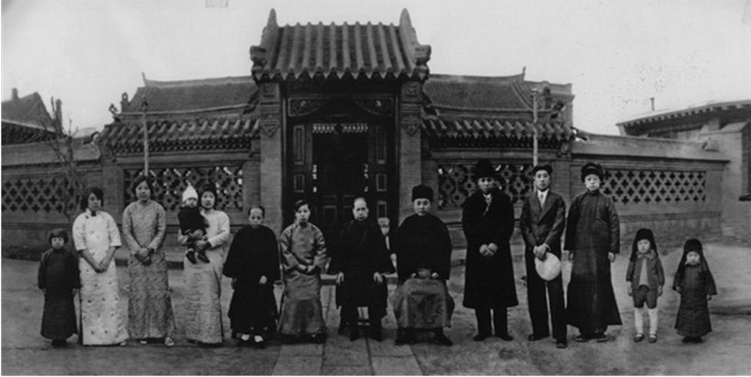

《门墩》
——一座老宅里的童年与消失的年代

自序

这段回忆，从三十多年前的一通越洋电话，和一对早已被时间掩埋的门墩开始。

二十世纪九十年代初的越洋电话贵得吓人，每月只敢打一次。那几年，每回往家里拨电话，只要听到姥姥的声音，我就会不自觉地松一口气。

“是小贝贝不？”
接着，永远是那几句——
“吃饭了没？”
“那边冷吧？穿厚实点。”
“别惦记家里，都挺好。”

姥姥的嗓音舒缓而平稳，顺着滋滋啦啦的电流一路过来，把那条电话线一点点烘暖。我在异乡积在心底的焦虑和压力，常常就在这几句话里悄然散去。她说的都是再普通不过的家常话，却像把我重新安放回了那个熟悉的门墩儿旁。

我的童年系在姥姥姥爷的院子里的。

二门楼下，静静守着一对儿青灰色的柱脚石——大人们口中的门墩儿。我枕着它度过整个幼年和童年，门墩儿也是姥姥日复一日的依靠，是我心中最具体、最依赖的“家”。星移斗转，它们静静地守在二门楼前，从一对真实的石头，慢慢成为我童年的记忆。

儿时，姥姥总爱坐在门墩儿旁，背微微弯着，倚着门框，手里摇着一把大蒲扇。我依偎着姥姥，头枕在她的腿上。温暖的阳光从门楼斜照进来，把我们的影子拉得很长，慢慢地，融在了一起。

姥姥的手像老树根，看着粗，却是软的，带着淡淡的皂角味儿。她一下、一下，轻轻拍着我的背，低声哼着那首不知传了多少代的童谣，声音如山涧的小溪，缓缓流淌：
小小子儿，坐门墩儿，
哭着闹着要媳妇儿。
要媳妇儿干啥呀？
点灯，说话儿，吹灯，做伴儿……

姥姥的音调拖得很长，每个字都稳稳落在拍节上。
我一点点沉下去，被姥姥的轻拍和吟声带入梦乡。

留学的第二年，一个冬夜，我执拗地要姥姥接电话。
电话那头，忽然静了。
静了很久。然后，妈妈的声音传过来。每一个字，都像在砂纸上磨过，又碎，又重：
“你姥姥……走了……”
后面的话，我一个字也没听见。
电话什么时候断的，我也不知道。

那一夜，我在校园里独自游荡。夜色深沉，灯影零落，“小小子儿，坐门墩儿……”姥姥吟唱的那首童谣再一次在我耳边响起。泪水滴滴流淌。从此以后，再也不会有人穿过嘈杂的电流，用温热的话语捂暖我在异乡孤独寂寞的心：
“是小贝贝不？”

那个当年坐在门墩旁的“小小子儿”，飞得再远、再高，魂儿却留在那散发着皂角味儿、有蒲扇、有童谣的午后——嵌进了那块青石门墩儿的纹路里。

如今，古稀之年的我开始追忆前尘，写下这些陈年往事。

不是为了怀旧，而是为了抵抗遗忘；
不是为了回头，而是为了看清自己走过的漫漶来路。

那对门墩，和它旁边曾有过的温暖，与后来历史车轮碾过时的彻骨寒意，一并留在我的文字里。

